目录
一、产品简介 2
1. 概述 2
2. 特点 2
3. 应用领域 2
二、电气、机械和环境指标 2
1. 电气指标 2
2. 使用环境及参数 3
3. 机械安装图 3
4. 加强散热方式 4
三、驱动器接口和接线介绍 4
1. 接口描述 4
2. 控制信号接口电路 5
3. 控制信号时序图 5
4. 接线要求 6
四、拨码开关功能设定 6
1. 电流设置 6
2. 静态电流设置 7
3. 细分设置 7
五、供电电源选择 7
六、保护功能 8
1. 过压保护 8
2. 欠压保护 8
3. 缺相保护 8

DM542S 数字式两相步进驱动器
- 产品简介
- 概述
DM542S 是格睿物联技术有限公司推出的两相数字式步进驱动器，采用类伺服的控制原理，将矢量控制技术、内置微细分技术、自适应滤波技术融为一体，极大地优化了步进电机的性能，低中高速运行都很平稳，噪音小。精确、平滑的纯正弦电流矢量控制技术有效的减少了电机发热。其性价比极高，能够满足绝大多数场合的应用需要。
DM542S 驱动器的正常驱动电压范围在DC24~50V，适配峰值电流在4.2A以下，外径42~57mm的两相混合式步进电机。
- 特点
●全新32位DSP技术 ●便于安装
●可驱动4、6、8线两相步进电机 ●光隔离差分信号输入
●内置微细分 ●脉冲响应频率最高可达200KHz（更高可改）
●精密电流控制使电机发热大为降低 ●低振动低噪声
●静止时电流自动减半 ●具有过压、欠压、缺相等保护功能
- 应用领域
适合各种中小型自动化设备和仪器，例如：雕刻机、打标机、切割机、绘图仪、数控机床、自动装配设备等。在用户期望小噪声、高速度的设备应用中应用效果特佳。

二、电气、机械和环境指标
- 电气指标
说明 | DM542S
说明 | 最小值 | 典型值 | 最大值 | 单位
输出电流 | 1.0 | - | 4.2 | A
输入电源电压 | 24 | 36 | 50 | VDC
控制信号输入电流 | 7 | 10 | 16 | mA
步进脉冲频率 | 0 | - | 200 | KHz
绝缘电阻 | 50 |  |  | MΩ

- 使用环境及参数
冷却方式 |  | 自然冷却、风扇散热
使用环境 | 场合 | 不能放在其他发热的设备旁，要避免粉尘、油雾、腐蚀性气体，湿度太大及强振动场所，禁止有可燃气体和导电灰尘
使用环境 | 温度 | 0——50℃
使用环境 | 湿度 | 40—90%RH
使用环境 | 振动 | 10~55Hz/0.15mm
保存温度 |  | -20℃~65℃
- 机械安装图
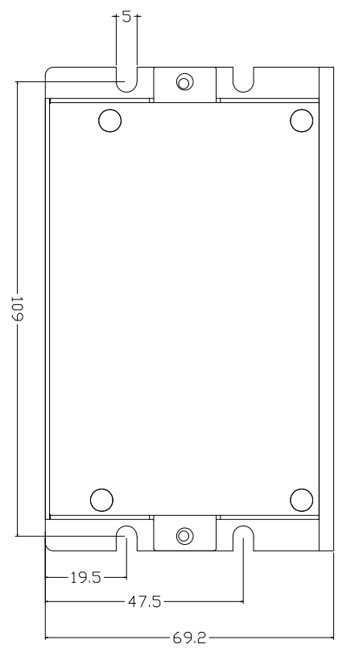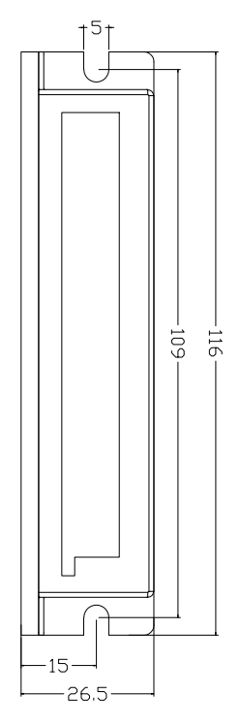
正面安装图 侧面安装图
图1 安装尺寸图（单位：mm）
※推荐采用侧面安装，散热效果更佳，设计安装尺寸时，注意考虑端子大小及布线！
- 加强散热方式
- 驱动器的可靠工作温度通常在50℃以内，电机工作温度为80℃以内；
- 建议使用时，选择自动半流方式，即电机停止时，电流自动减一半，减少电机和驱动器的发热；
- 安装驱动器时，请采用侧面安装，并使驱动器底面形成较强的空气对流；必要时，机内靠近驱动器处安装风扇，形成空气对流，辅助驱动散热，保证驱动器在可靠工作温度范围内工作。

三、驱动器接口和接线介绍
- 接口描述
- 控制信号接口
名称 | 功能
PUL+ | 脉冲控制信号：+5V-+24V均可驱动，上升沿有效，每当脉冲由高变低时，电机走一微步。为了可靠响应脉冲信号，脉冲宽度应大于2μs。
PUL-
DIR+ | 方向控制信号：+5V-+24V均可驱动，高/低电平信号。为保证电机可靠换向，方向信号应先于脉冲信号至少5μs建立。电机的初始运行方向与电机接线有关，互换任一相绕组（如A+、A-交换）可以改变电机初始运行方向。
DIR-
ENA+ | 使能控制信号：+5V-+24V均可驱动，高/低电平信号。用于使能或禁止电机的运行。当ENA+接+5V，ENA-接低电平时，驱动器将切断电机各相的电流使电机处于自由状态，此时步进脉冲不被响应。当不需用此功能时，使能信号端悬空即可。
ENA-
- 强电接口
名称 | 功能
GND | 直流电源地
+VDC | 电源正极，范围：DC24~50V，推荐+36V
A+、A- | 电机A相线圈
B+、B- | 电机B相线圈
- 状态指示
绿色LED为电源指示灯，当驱动器接通电源时，该LED常亮；当驱动器切断电源时，该LED熄灭。
红色LED为故障指示灯，当出现故障时，该指示灯以3秒为周期循环闪烁；当故障被用户消除时，红色LED常灭。红色LED在3秒内闪烁次数代表不同的故障信息，具体关系如下表所示：
序号 | 闪烁次数 | 红色LED闪烁波形 | 故障说明
1 | 2 | 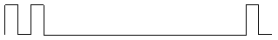 | 过压故障（电压>DC50V）
2 | 3 | 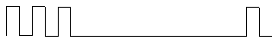 | 欠压故障（电压<DC20V）
3 | 5 | 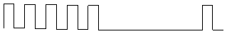 | 电机开路（缺相）
- 控制信号接口电路
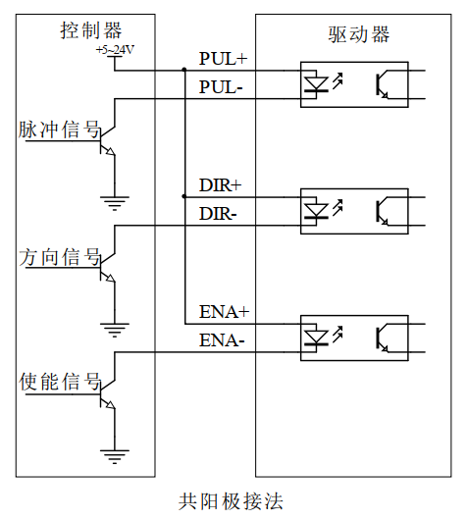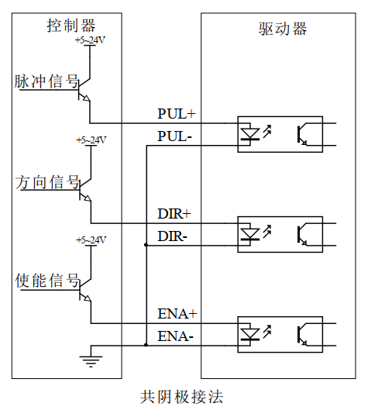
图2 输入接口电路
DM542S 驱动器控制信号端采用差分式接口电路，可适用差分信号、单端共阴及共阳等接口，内置高速光电耦合器，在环境恶劣的场合，抗干扰能力强。接口电路示意图如图2所示。
▶注意：DM542为5V-24V通用驱动器，因此信号控制端不需要串电阻！
- 控制信号时序图
为了避免一些误动作和偏差，PUL、DIR和ENA应满足一定要求，如下图所示：
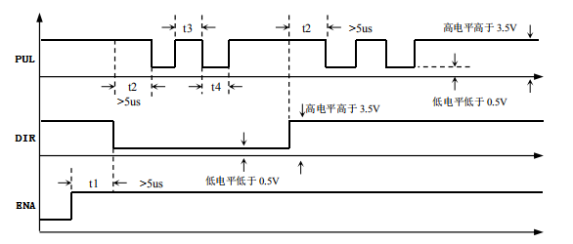
图3 控制信号时序图
注释：
- t1：ENA（使能信号）应提前DIR至少5ms，确定为高。一般情况下建议ENA+和ENA-悬空即可。
- t2：DIR至少提前PUL下降沿5μs确定其状态高或低。
- t3：脉冲宽度至少不小于2.5μs。
- t4：低电平宽度不小于2.5μs。
- 接线要求
- 为了防止驱动器受干扰，建议控制信号采用屏蔽电缆线，并且屏蔽层与地线短接，除特殊要求外，控制信号电缆的屏蔽线单端接地：屏蔽线的上位机一端接地，屏蔽线的驱动器一端悬空。同一机器内只允许在同一点接地，如果不是真实接地线，可能干扰严重，此时屏蔽层不接。
- 脉冲和方向信号线与电机线不允许并排包扎在一起，最好分开至少10cm以上，否则电机噪声容易干扰脉冲方向信号引起电机定位不准，系统不稳定等故障。
- 如果一个电源供多台驱动器，应在电源处采取并联连接，不允许先到一台再到一台链状式连接。
- 严禁带电拔插驱动器强电端子，带电的电机停止时仍有大电流流过线圈，带电拔插端子将导致巨大的瞬间感生电动势烧坏驱动器。
- 严禁将导线头加锡后接入接线端子，否则可能因接触电阻变大而过热损坏端子。
- 接线线头不能裸露在端子外，以防意外短路而损坏驱动器。
- 拨码开关功能设定
DM542S 驱动器采用8位拨码开关，SW1-SW3用于设置电流；SW4选择全流或者半流锁机；SW5-SW8用于细分设置。详细描述如下：
SW1 | SW2 | SW3 | SW4 | SW5 | SW6 | SW7 | SW8
电流设置 |  |  | 半流 | 细分设置
- 电流设置
输出峰值电流(A) | 输出有效电流(A) | SW1 | SW2 | SW3
1.00 | 0.71 | on | on | on
1.46 | 1.04 | off | on | on
1.91 | 1.36 | on | off | on
2.37 | 1.69 | off | off | on
2.84 | 2.03 | on | on | off
3.31 | 2.36 | off | on | off
3.76 | 2.69 | on | off | off
4.20 | 3.00 | off | off | off
- 静态电流设置
静态电流可用SW4拨码开关设定，off表示静态电流设为动态电流的一半，on表示静态电流与动态电流相同。一般使用中应将SW4设为off，使得电机和驱动器的发热减少，提高可靠性。脉冲输入停止后，电流自动减至一半。
- 细分设置
步数/转 | SW5 | SW6 | SW7 | SW8
200 | on | on | on | on
400 | off | on | on | on
800 | on | off | on | on
1600 | off | off | on | on
3200 | on | on | off | on
6400 | off | on | off | on
12800 | on | off | off | on
25600 | off | off | off | on
1000 | on | on | on | off
2000 | off | on | on | off
4000 | on | off | on | off
5000 | off | off | on | off
8000 | on | on | off | off
10000 | off | on | off | off
20000 | on | off | off | off
25000 | off | off | off | off

- 供电电源选择
电源电压在规定范围之内都可以正常工作，DM542S 驱动器最好采用稳压型直流开关电源供电，应注意开关电源的输出电流范围需设成最大。也可以采用非稳压型直流电源供电，但注意应使整流后的电压纹波峰值不超过其规定的最大电压。建议用户使用低于最大电压的直流电压供电，避免电网波动超过驱动器电压工作范围。
▶注意：
- 接线时要注意电源正负极切勿反接；
- 接线时要注意电源接口的位置，切勿接到电机端口上，接好后最好再次确认是否接正确；
- 最好用稳压型直流开关电源供电；
- 采用非稳压型直流电源时，电源电流输出能力应大于驱动器设定电流的60%即可；
- 采用稳压型直流开关电源时，电源的输出电流应大于或等于驱动器的工作电流；
- 为降低成本，两三个驱动器可共用一个电源，但应保证电源功率足够大。
- 保护功能
- 过压保护
当输入电压高于DC50V时，驱动器红灯闪烁2次，且以3秒为周期反复闪烁。此时必须排除故障，重新上电复位。
- 欠压保护
当输入电压低于DC20V时，驱动器红灯闪烁3次，且以3秒为周期反复闪烁。此时必须排除故障，重新上电复位。
- 缺相保护
当上电初始，电机缺相时，驱动器红灯闪烁5次，且以3秒为周期反复闪烁。此时，必须排除故障，重新上电复位。

